Алексей Толстой

Прожорливый башмак (с иллюстрациями)

Аннотация

• Прожорливый башмак
• Полкан
• Воробей
Для дошкольного возраста.

Алексей Толстой

Прожорливый башмак

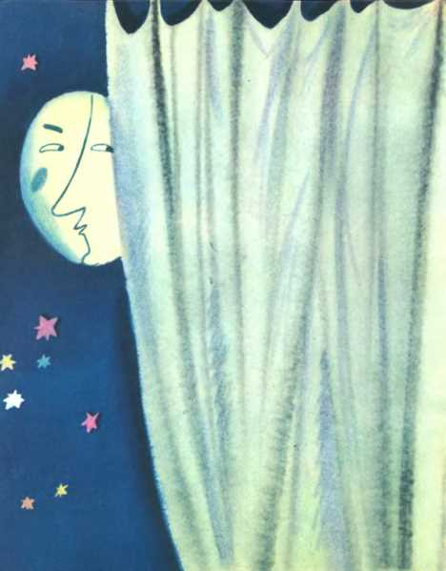

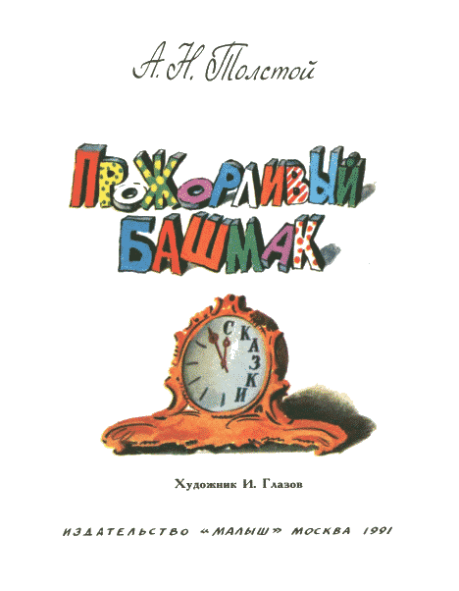

Прожорливый башмак

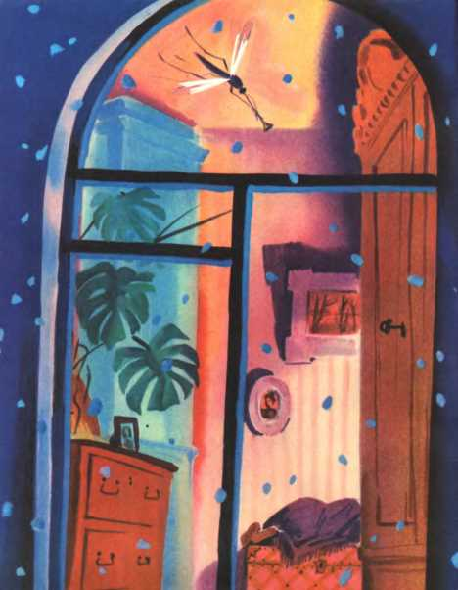

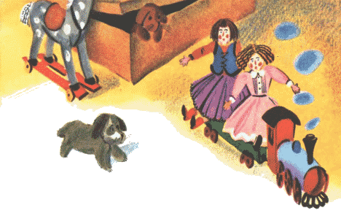

В детской за сундуком лежал медведюшка, — его туда закинули, он и жил.
В столе стояли оловянные солдаты с ружьями наперевес.
В углу в ящике жили куклы, старый паровоз, пожарный с бочкой, дикая лошадь без головы, собачка резиновая да собачка, которая потерялась, — полон ящик.
А под кроватью валялся старый нянькин башмак и просил каши.
Когда нянька зажигала ночник на стене, говорила «ох, грехи» и валилась на сундук, слетал тогда с карниза зазимовавший комар и трубил в трубу, которая у него приделана была к носу:
— На войну, на войну!
И тотчас выпрыгивали из стола солдаты, солдатский генерал на белом коне и две пушки.

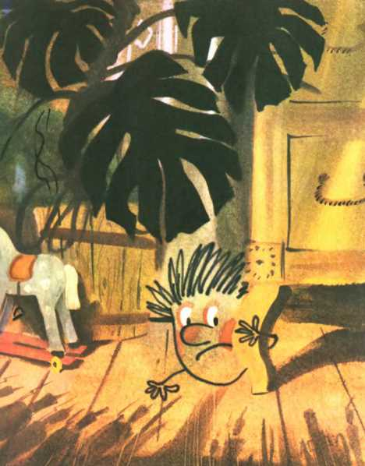

Из-за сундука лез медведюшка, расправлял четыре лапы.
С ящика в углу соскакивала крышка, выезжал оттуда паровоз и на нём две куклы — Танька и Манька, пожарный катил бочку, собачка резиновая нажимала живот и лаяла, собачка, которая потерялась, нюхала пол и скребла задними лапами, лошадь без головы ржала, что ничего не видит, и вместо головы у неё торчал чулок.
А после всех вылезал из-под кровати нянькин башмак и клянчил:
— Каши, каши, каши!
Но его никто не слушал, потому что все бежали к солдатам, которые, как самые храбрые, бросались вперёд к пузатому комоду.
А под комодом лежала страшная картинка. На картинке была нарисована рожа с одними руками.
Все смотрели под комод, куклы трусили, но под комодом никто не шевелился, и куклы сказали:
— Только напрасно нас напугали, мы пойдём чай пить.
И вдруг все заметили, что на картинке рожи нет, а рожа притаилась за ножкой комода.
Куклы тотчас упали без чувств, и паровоз увёз их под кровать, лошадь встала на дыбы, потом на передние ноги, и из шеи у неё вывалился чулок, собачки притворились, что ищут блох, а генерал отвернулся — так ему стало страшно, и командовал остатками войска:
— В штыки!
Храбрые солдаты кинулись вперёд, а рожа выползла навстречу и сделала страшное лицо: волосы у неё стали дыбом, красные глаза завертелись, рот пополз до ушей, и щёлкнули в нём жёлтые зубы.

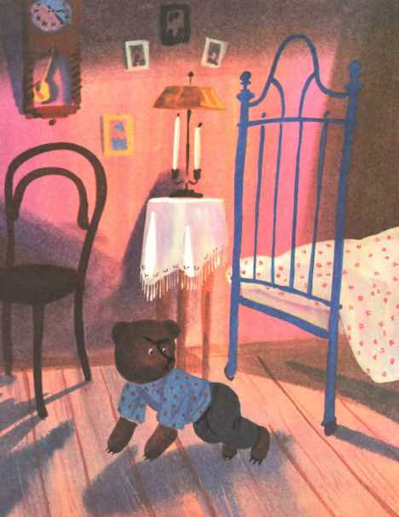

Солдаты разом воткнули в рожу тридцать штыков, генерал сверху ударил саблей, а сзади хватили в рожу бомбами две пушки. В дыму ничего не стало видно.
Когда же белое облако поднялось к потолку — на полу в одной куче лежали измятые и растерзанные солдаты, пушки и генерал. А рожа бежала по комнате на руках, перекувыркивалась и скрипела зубами.
Видя это, собачки упали кверху лапами, прося прощения, лошадь брыкалась, нянькин башмак стоял дурак дураком, разиня рот, только пожарный с бочкой ничего не испугался, он был «Красный Крест» — и его не трогали.
— Ну, теперь мой черёд, — сказал медведь; сидел он позади всех на полу, а теперь вскочил, разинул рот и на мягких лапах побежал за рожей.
Рожа кинулась под кровать — и медведь под кровать, рожа за горшок — и медведь за горшок.
Рожа выкатилась на середину комнаты, присела, а когда медведь подбежал, подпрыгнула и отгрызла ему лапу.
Завыл медведь и улез за сундук.
Осталась рожа одна; на левую руку оперлась, правой погрозила и сказала:
— Ну, теперь я примусь и за ребятишек, или уж с няньки начать?

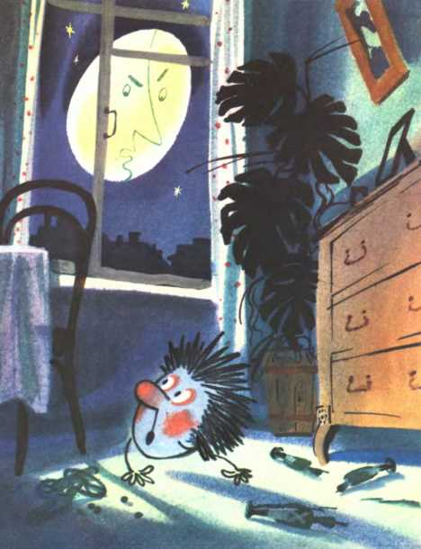

И стала рожа к няньке подкрадываться, но видит — свет на полу, обернулась к окну, а в окне стоял круглый месяц, ясный, страшный, и, не смигнув, глядел на рожу.
И рожа от страха стала пятиться, пятиться прямо на нянькин башмак, а башмак разевал рот всё шире и шире. И когда рожа допятилась, башмак чмокнул и проглотил рожу.
Увидев это, пожарный с бочкой подкатился ко всем раненым и убитым и стал поливать их водой.
От пожарной воды ожили генерал, и солдаты, и пушки, и собаки, и куклы, у медведя зажила лапа, дикая лошадь перестала брыкаться и опять проглотила чулок, а комар слетел с карниза и затрубил отбой.
И все живо прыгнули по местам.
А башмак тоже попросил водицы, но и это не помогло. Башмак потащился к комоду и сказал:
— Уж больно ты, рожа, невкусная.
Понатужился, сплющился, выплюнул рожу и шмыгнул под кровать.
А рожа насилу в картинку влезла и больше из-под комода ни ногой, только иногда по ночам, когда мимо комода медведюшка пробегает или едут на паровозе куклы, — ворочает глазами, пугает.

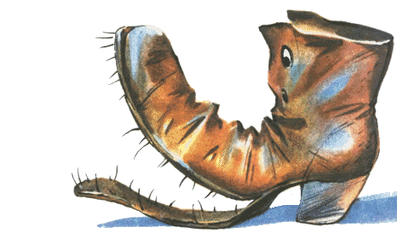

Полкан

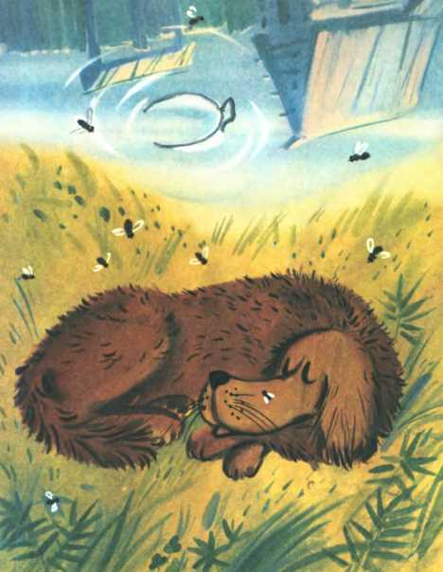

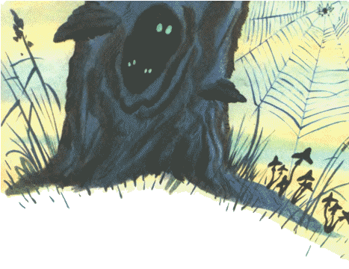

На весеннем солнышке греется пёс Полкан.
Морду положил на лапы, пошевеливает ушами — отгоняет мух.
Дремлет пёс Полкан, зато ночью, когда на цепь посадят, — не до сна.
Ночь темна, и кажется всё — крадётся кто-то вдоль забора.
Кинешься, тявкнешь, — нет никого.
Или хвостом по земле застукает, по-собачьи; нет никого, а стукает…
Ну, с тоски и завоешь, и подтянет вон там, за амбаром, зальётся чей-то тонкий голос.
Или над поветью глазом подмигивать начнёт, глаз круглый и жёлтый.
А потом запахнет под носом волчьей шерстью.
Пятишься в будку, рычишь.

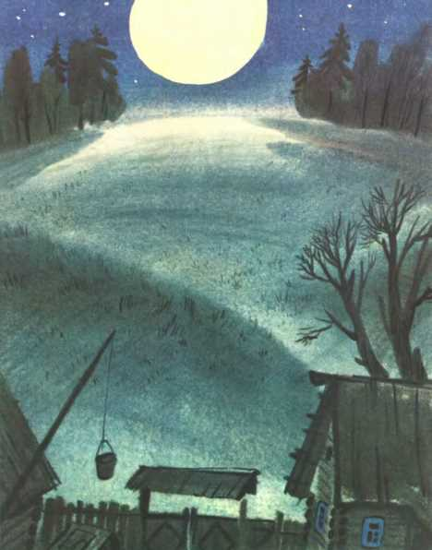

А уж жулики — всегда за воротами стоят, всю ночь.
Жулика не страшно, а досадно — зачем стоит.
Чего-чего не перевидишь ночью-то… охо, хо…
Пёс долго и сладко зевнул и по пути щёлкнул муху.
Поспать бы.
Закрыл глаза, и представилась псу светлая ночь.
Над воротами стоит круглый месяц — лапой достать можно. Страшно. Ворота жёлтые.
И вдруг из подворотни высунулись три волчьи головы, облизнулись и спрятались.
«Беда», — думает пёс, хочет завыть и не может.
Потом три головы над воротами поднялись, облизнулись и спрятались.
«Пропаду», — думает пёс.
Медленно отворились ворота, и вошли три жулика с волчьими головами.
Прошлись кругом по двору и начали всё воровать.
— Украдём телегу, — сказали жулики, схватили, украли.
— И колодец украдём, — схватили, и пропал и журавль и колодец.
А пёс ни тявкнуть, ни бежать не может.
— Ну, — говорят жулики, — теперь самое главное!
«Что самое главное?» — подумал пёс и в тоске упал на землю.
— Вон он, вон он, — зашептали жулики. Крадутся жулики ко псу, приседают, в глаза глядят.

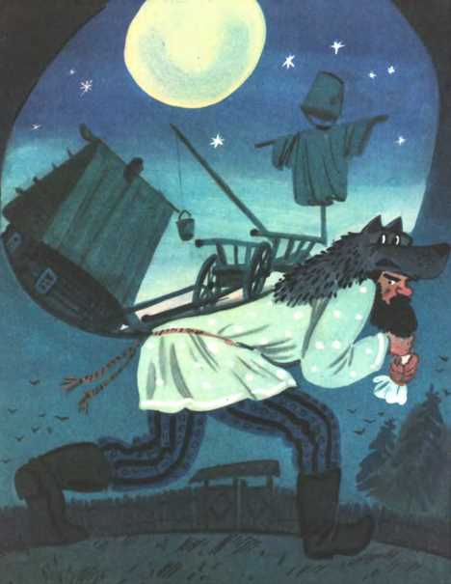

Со всею силою собрался пёс и помчался вдоль забора, кругом по двору.
Два жулика за ним, а третий забежал, присел и рот разинул. Пёс с налёта в зубастую пасть и махнул.
— Уф, аф, тяф, тяф…
Проснулся пёс… на боку лежит и часто, часто перебирает ногами.
Вскочил, залаял, побежал к телеге, понюхал, к колодцу подбежал, понюхал — всё на месте.
И со стыда поджал пёс Полкан хвост да боком в конуру и полез.
Рычал.

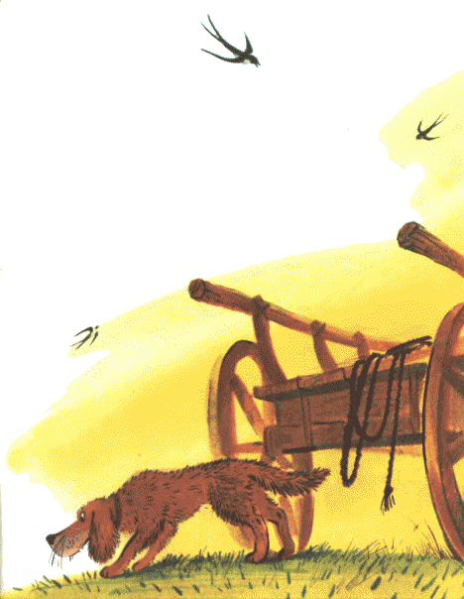

Воробей

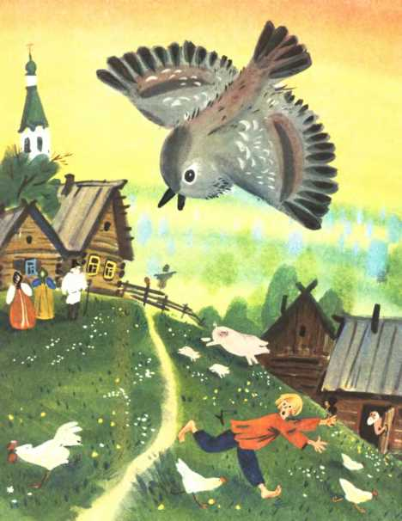

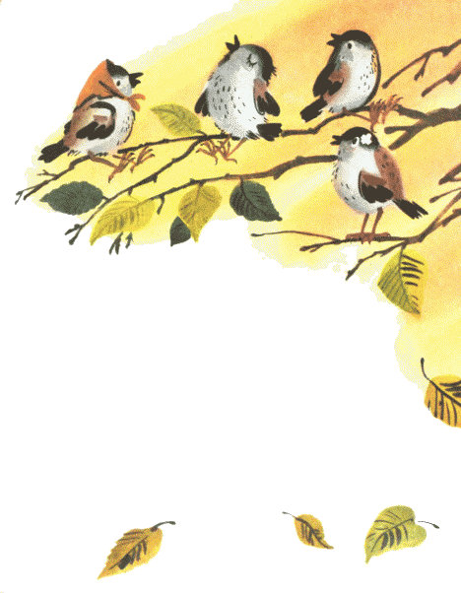

На кусту сидели серые воробьи и спорили — кто из зверей страшнее.
А спорили они для того, чтобы можно было погромче кричать и суетиться. Не может воробей спокойно сидеть: одолевает его тоска.
— Нет страшнее рыжего кота, — сказал кривой воробей, которого царапнул раз кот в прошлом году лапой.
— Мальчишки много хуже, — ответила воробьиха, — постоянно яйца воруют.
— Я уж на них жаловалась, — пискнула другая, — быку Семёну, обещался пободать.
— Что мальчишки, — крикнул худой воробей, — от них улетишь, а вот коршуну только попадись на язык, беда как его боюсь! — и принялся воробей чистить нос о сучок.

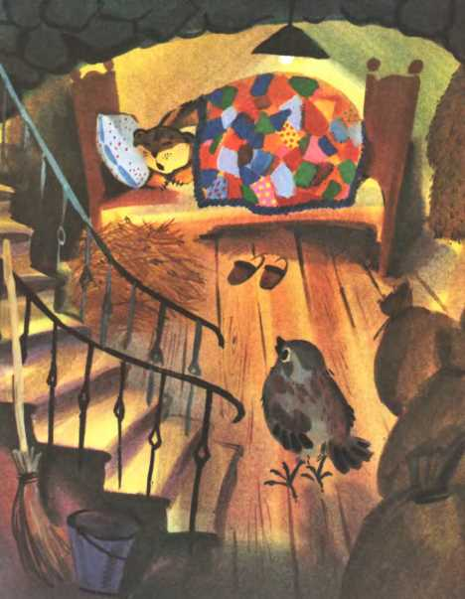

— А я никого не боюсь, — вдруг чирикнул совсем ещё молодой воробьёныш, — ни кота, ни мальчишек. И коршуна не боюсь, я сам всех съем.
И пока он так говорил, большая птица низко пролетела над кустом и громко вскрикнула.
Воробьи, как горох, попадали, и кто улетел, а кто притулился, храбрый же воробьёныш, опустив крылья, побежал по траве. Большая птица щёлкнула клювом и упала на воробьёныша, а он, вывернувшись, без памяти нырнул в хомячью нору.
В конце норы, в пещерке, спал, свернувшись, старый пёстрый хомяк. Под носом лежала у него кучка наворованного зерна и мышиные лапки, а позади висела зимняя тёплая шуба.
«Попался, — подумал воробьёныш, — я погиб…»
И зная, что если не он, так его съедят, распушился и, подскочив, клюнул хомяка в нос.
— Что это щекочет? — сказал хомяк, приоткрыв один глаз, и зевнул. — А, это ты. Голодно, видно, тебе малый, на — поклюй зёрнышек.
Воробьёнышу стало очень стыдно, он скосил чёрные свои глаза и принялся жаловаться, что хочет его пожрать чёрный коршун.
— Гм, — сказал хомяк, — ах он, разбойник! Ну, да идём, он мне кум, вместе мышей ловим, — и полез вперёд из норы, а воробьёныш, прыгая позади, думал, какой он, воробьёныш, маленький и несчастный, и не надо бы ему было совсем храбриться.
— Иди-ка сюда, иди, — строго сказал хомяк, вылезая на волю.

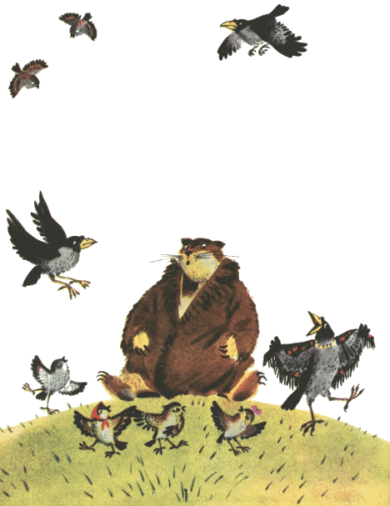

Высунул воробьёныш вертлявую головку из норы и обмер: перед ним на двух лапах сидела чёрная птица, открыв рот. Воробьёныш зажмурился и упал, думая, что он уже проглочен. А чёрная птица весело каркнула, и все воробьи кругом неё попадали на спины от смеха — то был не коршун, а старая тётка ворона…
— Что, похвальбишка, — сказал хомяк воробьёнышу, — надо бы тебя посечь, ну да ладно, поди принеси шубу да зёрен побольше.
Надел хомяк шубу, сел и принялся песенки насвистывать, а воробьи да вороны плясали перед норой на полянке.
А воробьёныш ушёл от них в густую траву и со стыда да досады грыз когти, по дурной привычке.

